Název školy: Základní škola Chomutov, Písečná 5144
Název materiálu: VY_32_INOVACE_10_Houby_vřeckovýtrusné_ev1
Číslo projektu: CZ 1.07/1.4.00/21.3355
Autor: Mgr. Eliška Vokatá
Datum tvorby: 19. 10. 2013
Cílový ročník: šestý
Vzdělávací oblast/obor/okruh: Člověk a příroda / Přírodopis
Klíčové slovo: Destruenti, paraziti, symbióza, vřeckovýtrusné plísně, výtrusy, podhoubí
Anotace: Tento pracovní list slouží k opakování stavby těla a významu vřeckovýtrusných hub, způsobu výživy. Je založen na doplňování pojmů.

Houby se vyvinuly z řas. Nemají chloroplasty.
Způsob výživy (doplň správné pojmy):
- Rozkládají organické látky ________________. (rozkladači)
- Přijímají organické látky ________________. (cizopasníci)
- Žijí s jinými organismy- pomáhají si ________________. (soužití)
Doplň správné pojmy:
Vlastní tělo hub tvoří vlákna zvaná ________________.
Houby se rozmnožují ______________.
Vřeckovýtrusné houby dostaly názvy podle útvarů, kterým se říká __________.
V nich se tvoří ________________.
Mezi významné zástupce patří štětičkovec, z kterého se vyrábí lék __________.
Tento lék objevil Angličan ________________.
Pro výrobu léků se na žitě pěstuje jedovatá houba ________________________.
Mnoho vřeckovýtrusných hub způsobuje ___________________ovoce.

Urči tyto houby:
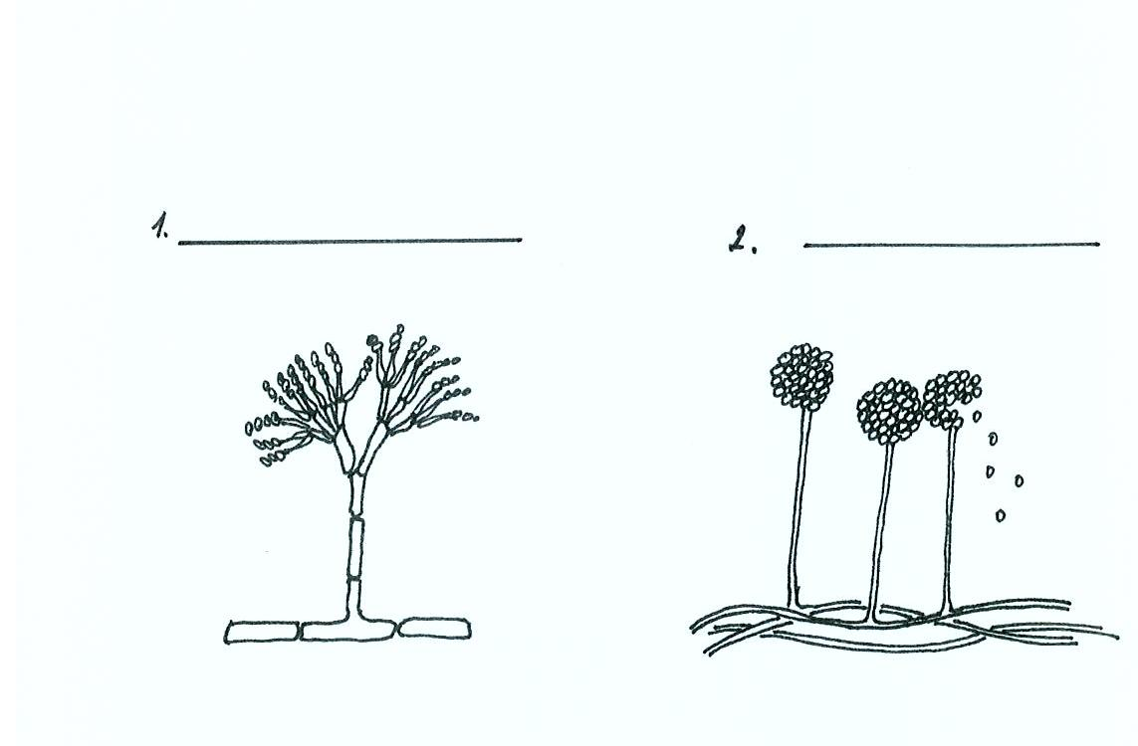

Řešení pojmů v textu:
- Destruenti
- Paraziti
- Symbióza
- Doplň správné pojmy:

Vlastní tělo hub tvoří vlákna zvaná podhoubí.
Houby se rozmnožují výtrusy.
Vřeckovýtrusné houby dostaly názvy podle útvarů, kterým se říká vřecka. V nich se tvoří výtrusy.
Mezi významné zástupce patří štětičkovec, z kterého se vyrábí lék penicilín.
Tento lék objevil Angličan A. Fleming.
Pro výrobu léků se na žitě pěstuje jedovatá houba paličkovice nachová.
Mnoho vřeckovýtrusných hub způsobuje hnití (moniliozu) ovoce.

Zdroj: Zdroj: učebnice přírodopisu pro 6 ročník ZŠ, nakladatelství SPN 1999, ISBN 80-7235-068-4

